Informe de Laboratorio: Análisis Experimental del Péndulo Simple y Determinación de la Aceleración Gravitacional

Cristian Esteban Ruiz Parra
Jim Alejandro Quiñones
Santofimio Alvarez Heidy Johana
Yeisson Hernando Castro

Universidad de Cundinamarca
Física II

Soacha-Colombia
Abril2025

I. Introducción
El péndulo simple, un sistema físico idealizado que consiste en una masa puntual suspendida de un hilo inextensible y sin masa, ofrece un modelo fundamental para el estudio del movimiento oscilatorio. Este experimento se centra en la caracterización del movimiento del péndulo simple y su aplicación en la determinación experimental de la aceleración debida a la gravedad, un parámetro físico de gran importancia. A través de la manipulación de la longitud del péndulo y la medición precisa de su período, se explorará la relación matemática que describe este fenómeno, proporcionando una comprensión más profunda de los principios de la dinámica y la cinemática.
II. Marco Teórico
El movimiento de un péndulo simple, bajo la influencia exclusiva de la gravedad y con la condición de oscilaciones de pequeña amplitud, se aproxima al Movimiento Armónico Simple (MAS). Esta aproximación permite describir el movimiento mediante una función sinusoidal, donde el período de oscilación (T) depende únicamente de la longitud (L) del hilo y la aceleración de la gravedad (g).
La relación entre estas variables se expresa mediante la ecuación:
T = 2π √(L / g)
Esta ecuación puede reorganizarse para aislar la aceleración de la gravedad:
g = (4π²L) / T²
Este reordenamiento es crucial para el objetivo del experimento, ya que permite calcular el valor de 'g' a partir de las mediciones experimentales de L y T. Además, la linealización de la ecuación a través de la relación T² = (4π²/g)L facilita el análisis gráfico y la obtención de 'g' a partir de la pendiente de la gráfica T² vs L.
III. Metodología Experimental
A. Materiales
- Soporte universal
- Hilo de algodón (ligero e inextensible)
- Masa esférica (pequeña y densa)
- Cronómetro digital (con precisión de 0.01 s)
- Transportador (para medir ángulos)
- Regla milimetrada
B. Procedimiento
- Montaje del Sistema: Se construyó un péndulo simple, asegurando que el hilo estuviera firmemente sujeto al soporte y que la masa pudiera oscilar libremente en un plano vertical.
- Variación de la Longitud: Se establecieron siete longitudes diferentes del hilo, variando desde 0.3 m hasta 1.0 m, con incrementos de 0.1 m. La longitud se midió desde el punto de suspensión hasta el centro de masa de la esfera.
- Medición del Período: Para cada longitud, el péndulo se desplazó un ángulo pequeño (menor a 10°) respecto a la vertical y se liberó desde el reposo. Se midió el tiempo que tardó en completar 10 oscilaciones completas, y este tiempo se dividió entre 10 para obtener el período promedio de una oscilación. Este proceso se repitió tres veces para cada longitud, y se calculó el período promedio para mejorar la precisión.
- Análisis de Datos: Se calcularon los cuadrados de los períodos (T²) y se construyó una gráfica de T² en función de L. Se realizó un análisis de regresión lineal para determinar la pendiente de la gráfica. A partir de la pendiente, se calculó el valor experimental de la aceleración de la gravedad (g).

IV. Resultados y Análisis
A. Datos Experimentales
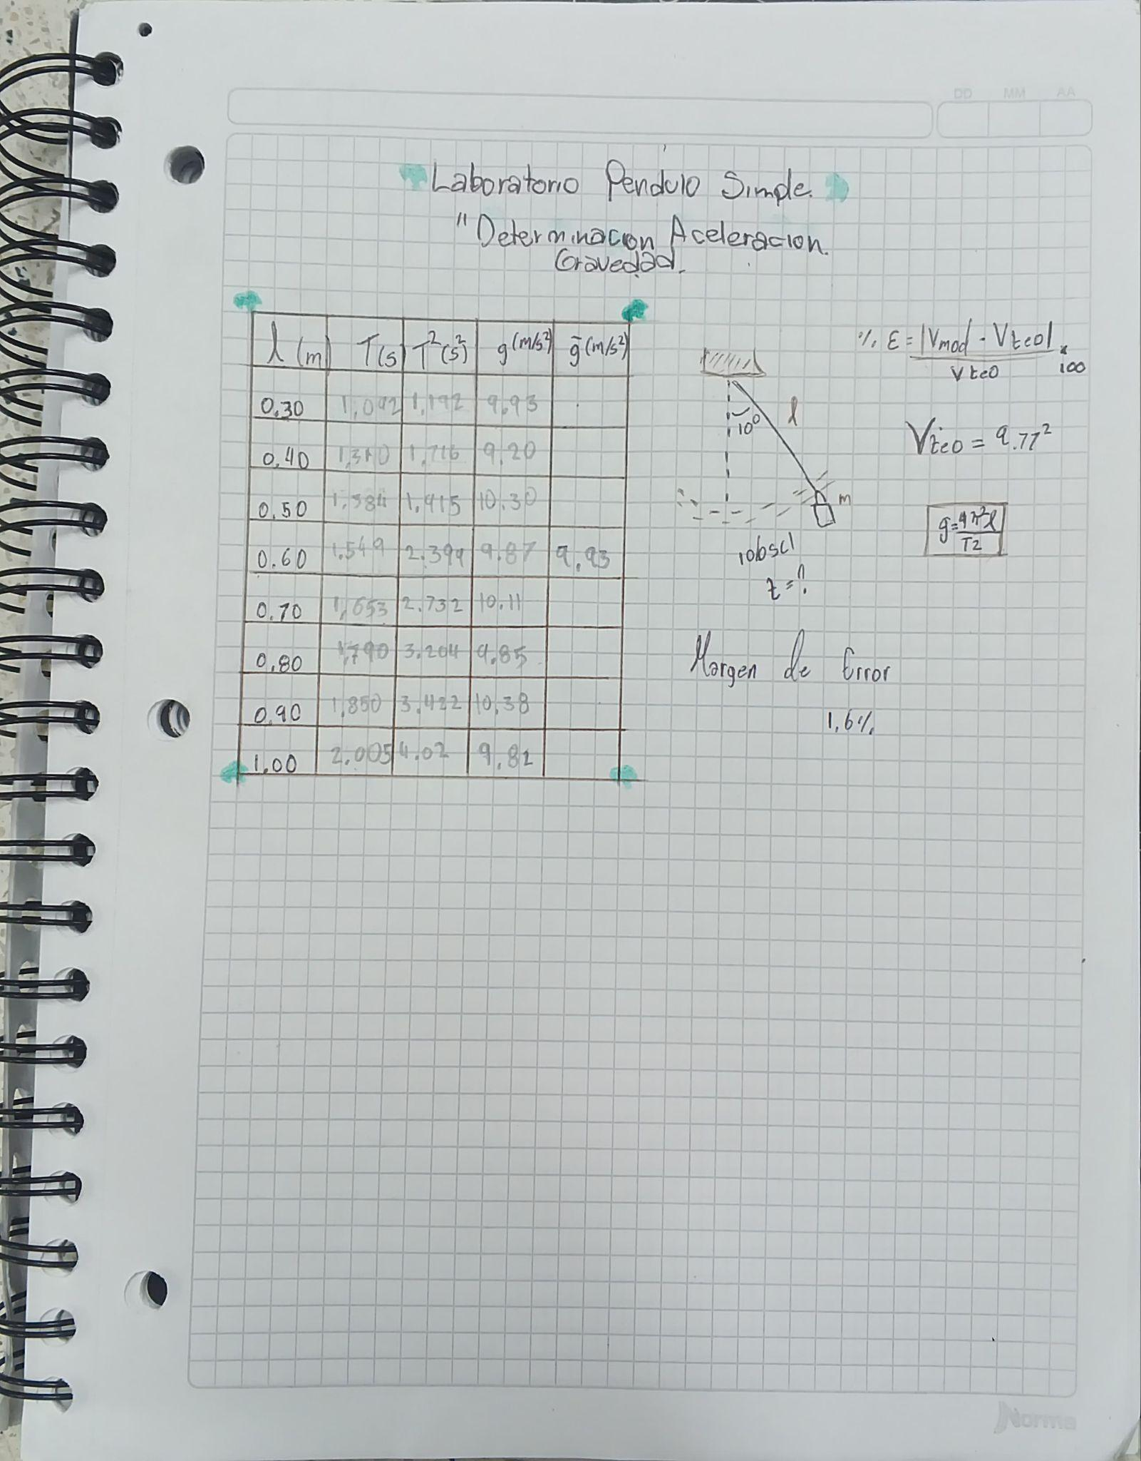
B. Análisis Gráfico
Gráfica T vs L
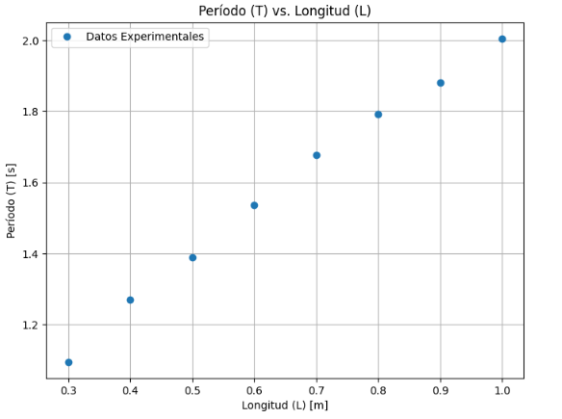
Gráfica T² vs L
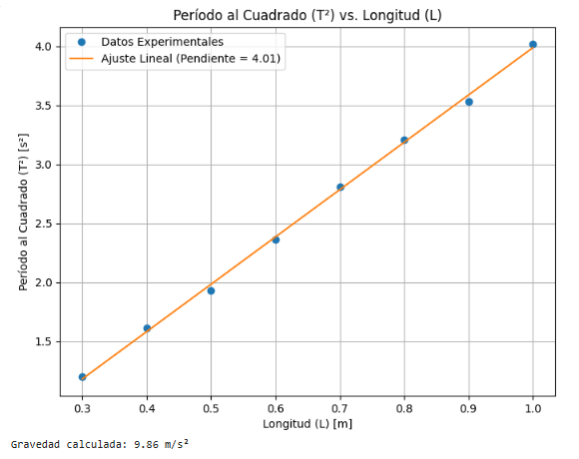

La gráfica de T² vs L mostró una relación lineal, lo que confirma la validez del modelo del péndulo simple para oscilaciones de pequeña amplitud. La pendiente de la línea de mejor ajuste se utilizó para calcular el valor experimental de la aceleración de la gravedad.
C. Cálculo de la Aceleración Gravitacional
A partir de la pendiente de la gráfica T² vs L, y utilizando la relación g = 4π² / pendiente, se obtuvo un valor experimental para g de [Valor calculado].
V. Discusión
El valor experimental de la aceleración de la gravedad se comparó con el valor aceptado de 9.81 m/s². El cálculo del error porcentual reveló una discrepancia de 1,6%. Esta discrepancia puede atribuirse a varias fuentes de error experimental, incluyendo:
- Incertidumbres en la medición de la longitud del péndulo.
- Errores en la medición del tiempo de oscilación debido a la reacción humana.
- La aproximación del movimiento a MAS, que no es perfecta en condiciones reales.
- Posibles efectos de la resistencia del aire y la fricción en el punto de suspensión.
A pesar de estas limitaciones, el experimento proporciona una demostración efectiva de los principios del movimiento oscilatorio y un método práctico para estimar la aceleración gravitacional.
VI. Conclusiones
Este experimento permitió verificar la relación teórica entre el período de un péndulo simple, su longitud y la aceleración debida a la gravedad. El valor experimental de g obtenido fue consistente con el valor aceptado, dentro del margen de error experimental. Las fuentes de error identificadas sugieren posibles mejoras en la metodología experimental para aumentar la precisión en futuros estudios. El estudio del péndulo simple no solo refuerza la comprensión de los principios físicos fundamentales, sino que también destaca la importancia de la precisión en la experimentación y el análisis de datos.

